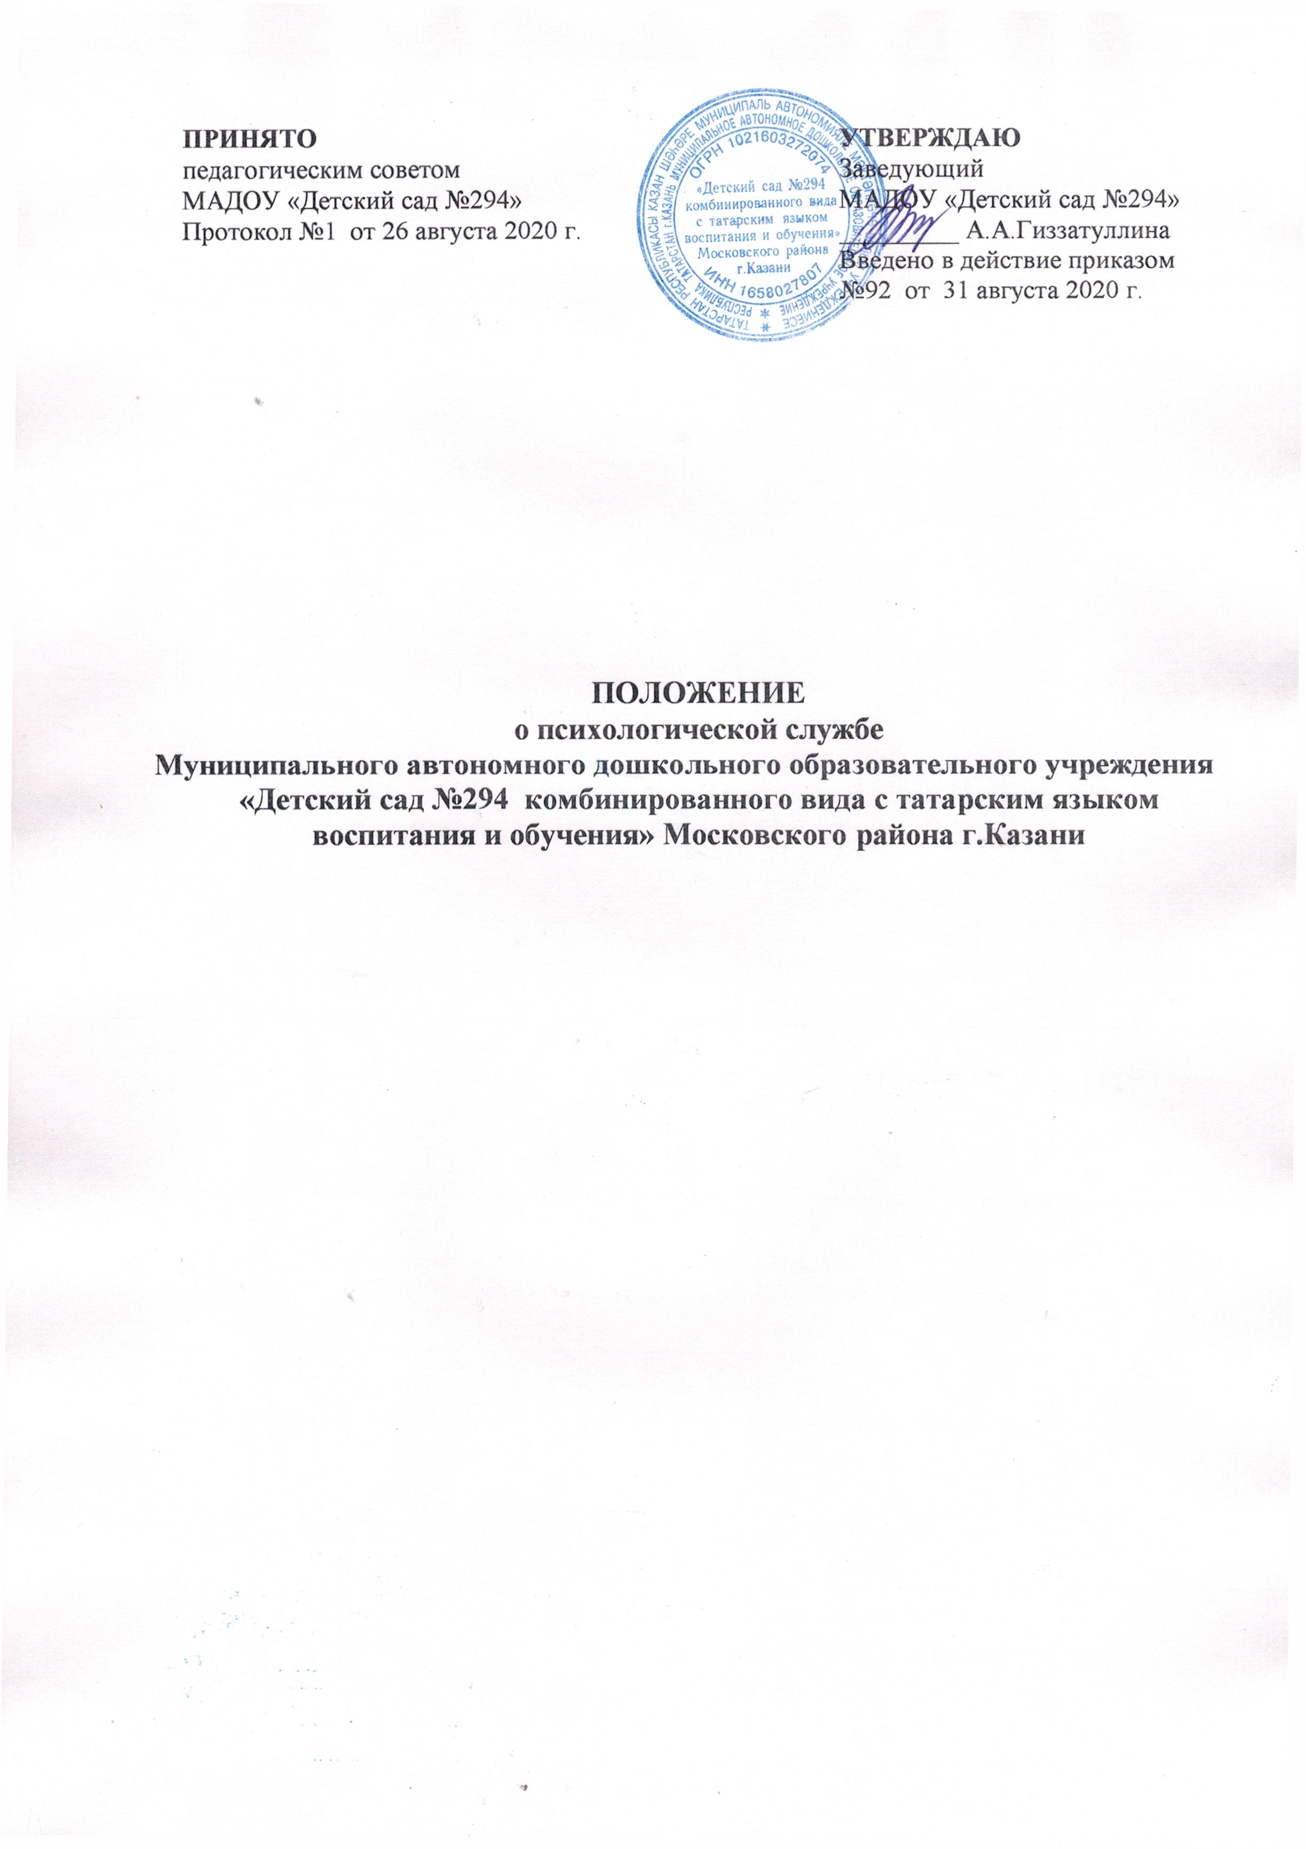1. Общие положение
1.1.Настоящее положение о психологической службе определяет содержание деятельности психологической службы в МАДОУ «Детский сад №294» (в дальнейшем МАДОУ), является правовой и организационно-методической основой организации деятельности.
1.2. Деятельность психологической службы ориентирована на психологическое обеспечение образовательного процесса, на создание условий для личностного, интеллектуального и социального развития дошкольников, а также на охрану здоровья всех участников образовательного процесса.
1.3. Деятельность психологической службы осуществляет педагог-психолог МАДОУ.
1.4. В решении всех проблем педагог-психолог руководствуется интересами ребенка и задачами его всестороннего и гармоничного развития.
1.5. Педагог-психолог оказывает содействие формированию развивающего образа жизни для всех участников образовательного процесса, развитию подрастающего поколения, формированию индивидуальности у детей дошкольного возраста на всех этапах непрерывного образования; развитию творческих способностей детей, созданию позитивной мотивации к обучению, определению психологических причин нарушения личностного и социального развития у детей дошкольного возраста занимается профилактикой подобных нарушений.
1.6. Педагог-психолог работает в тесном контакте с педагогическим коллективом и родителями.
1.7. Важнейшим условием эффективности работы является правильное понимание психологом и педагогом существа их профессионального взаимодействия. Взаимодополняемость позиций психолога и педагога в подходе к ребенку, тесное сотрудничество на всех стадиях работы следует рассматривать как необходимое условие плодотворной работы.
1.8. На должности педагога-психолога образовательного учреждения могут работать специалисты с высшим образованием по профильным направлениям.
1.9. Назначение на должность педагога-психолога определяется на основании документов об образовании и стажа профессиональной деятельности, согласно действующим нормативам в системе образования Российской Федерации.
1.10. Педагог-психолог имеет двойное подчинение: по административной и по профессиональной линиям. Административное управление осуществляется заведующим МАДОУ «Детский сад №294». Профессиональное управление осуществляется РМО педагогов-психологов ДОУ Кировского и Московского районов г.Казани.
1.11. Нагрузка педагога-психолога в МАДОУ составляет 18 часов в неделю и определяется Правилами внутреннего трудового распорядка и регулируется данными правилами с учётом, из них:
- выполнения индивидуальной и групповой консультативной работы с участниками образовательного процесса в пределах не менее половины недельной продолжительности их рабочего времени. Исходя из особенностей контингента воспитанников и образовательного процесса, количество часов работы с участниками образовательного процесса устанавливается администрацией детского сада;
- подготовки к индивидуальной и групповой консультативной работе, обработки анализа и обобщения полученных результатов, заполнения отчётной документации, методическая работа (семинары, педсоветы и т.д.), а также повышения своей квалификации.
Выполнение указанной работы педагог-психолог может осуществлять как непосредственно в образовательном учреждении, так и за его пределами.
1.12. Рабочее время педагога - психолога организуется с учетом норм практической психологической работы с детьми разных возрастов и различными категориями взрослых. Педагог-психолог ведёт учет проводимой работы, согласовывает планирование и представляет отчетность по административной и профессиональной линиям.
1.13. В своей деятельности педагог-психолог руководствуется соответствующими международными актами в области защиты прав и законных интересов ребенка, законом Российской Федерации «Об образовании», Профессиональным стандартом «Психолог в сфере образования», федеральными законами, указами и распоряжениями Президента Российской Федерации, постановлениями и распоряжениями Правительства Российской Федерации, решениями соответствующих органов управления образованием, Положением о службе практической психологии в системе Министерства образования РФ, Положением о психологической службе системы образования МО, Уставом образовательного учреждения и настоящим Положением.

2. Цели и задачи психологической службы
2.1. Основная цель профессиональной деятельности - психолого-педагогическое сопровождение образовательного процесса в дошкольной организации, а также оказание психолого-педагогической помощи лицам с ограниченными возможностями здоровья, испытывающим трудности в освоении основных образовательных программ, развитии и социальной адаптации.
2.2. К основным задачам относятся:
- психологический анализ социальной ситуации развития в образовательных учреждения, выявление основных проблем и определение причин их возникновения, путей и средств их разрешения;
– содействие личностному и интеллектуальному развитию воспитанников на каждом возрастном этапе;
– содействие педагогическому коллективу в гармонизации социально-психологического климата в МАДОУ, психологическая поддержка при подготовке к аттестации, повышение психолого-педагогической компетентности;
– психологическое обеспечение образовательных программ с целью адаптации их содержания и способов освоения к интеллектуальным и личностным возможностям и особенностям воспитанников;
– профилактика и преодоление отклонений в социальном и психологическом здоровье, а также развитии воспитанников;
– участие в комплексной психолого-педагогической экспертизе профессиональной деятельности специалистов образовательного учреждения, образовательных программ и проектов, учебно-методических пособий;
– участие совместно с педагогическим коллективом МАДОУ в подготовке и создании условий психолого-педагогической преемственности при переходе со ступени на ступень в процессе непрерывного образования;
- содействие распространению и внедрению в практику МАДОУ достижений в области отечественной и зарубежной психологии.

3. Организация деятельности педагога-психолога
3.1. Педагог-психолог является равноправным членом педагогического коллектива МАДОУ. Он принимает участие в работе педсоветов, педагогических консилиумов, методических объединений и др.
3.2. Для организации работы педагога-психолога создается психологический кабинет.
3.3. График работы педагога-психолога согласовывается с администрацией МАДОУ. При составлении графика учитывается необходимость работы по повышению квалификации.
3.4. На время отсутствия психолога (болезнь, командировка, отпуск и т.п.) его обязанности могут быть переданы только лицу, обладающему необходимой квалификацией.
3.5. Вопросы оплаты труда, нагрузки, продолжительности отпуска, дополнительной учебной нагрузки решаются в соответствии с нормативными документами Министерства образования РФ.

- Основные направления деятельности педагога-психолога
4.1. Психологическое просвещение и психологическая профилактика
4.1.1.Данный вид деятельности осуществляется педагогом-психологом и определяется необходимостью формирования у педагогов, администрации МАДОУ, родителей (лиц, их заменяющих), а также детей, потребности в психологических знаниях, желания использовать их в интересах собственного развития, создания условий для полноценного личностного развития и самоопределения на каждом возрастном этапе, своевременного предупреждения возможных нарушений в становлении личности и развитии интеллекта.
4.1.2. В русле психопрофилактического направления педагог-психолог осуществляет следующие конкретные мероприятия:
- 1.Проводит работу по адаптации детей к детскому саду, дает родителям и воспитателям рекомендации по оказанию помощи детям в адаптационный период.
- Проводит обследование ребенка по определению уровня интеллектуального развития с целью выявления детей с отклонениями в развитии и оказания своевременной коррекционно-развивающей помощи.
- Участвуют в приеме детей в группы коррекционной направленности, определяет психологическую готовность к школьному обучению с целью раннего выявления возможных отклонений и их коррекции; предлагает родителям методы занятий с ребенком для ликвидации пробелов в подготовке к школе; совместно с педагогами МАДОУ намечает программу индивидуальной работы с детьми с целью их лучшей адаптации к школьному обучению и обеспечению всестороннего и гармонического развития в процессе школьного обучения.
- Участвует в организации психолого-медико-педагогических консилиумов с целью психологического анализа поведения и развития детей для наиболее полного раскрытия индивидуальных особенностей их личности, склонностей, способностей.
- Ведёт работу по созданию благоприятного психологического климата в МАДОУ: оптимизирует формы общения в педагогическом коллективе (взрослый - взрослый, взрослый - ребенок, ребенок - ребенок); консультирует педагогов, воспитателей и других работников по широкому кругу профессиональных и личностных проблем.
- Способствует развитию коммуникативных навыков профессиональной деятельности педагогов, осуществляют мероприятия по предупреждению и снятию психологической перегрузки членов педагогического коллектива.
- Проводит анализ плана воспитательной работы, планируемых и проведенных мероприятий, педагогических воздействий с точки зрения их соответствия возрастным особенностям детей, актуальным задачам их развития.
4.2. Психологическая диагностика
4.2.1. Основной задачей данного вида деятельности является диагностика развития личности детей, углубленное психолого-педагогическое изучение воспитанников на протяжении всего периода дошкольного детства, определение индивидуальных особенностей и склонностей личности, ее потенциальных возможностей в процессе обучения и воспитания, а также выявление причин и механизмов нарушений в обучении и развитии.
4.2.2. Диагностическая работа проводится педагогом-психологом как индивидуально, так и с группами детей.
В русле психодиагностического направления педагог-психолог решает следующие конкретные задачи:
- Проводит комплексную диагностику психологической готовности к школе в подготовительных группах в начале и конце учебного года, разрабатывает индивидуальные рекомендации на основе анализа результатов.
- Диагностирует особенности адаптации вновь прибывших детей, выделяя степени адаптации и факторы риска дезадаптации.
- Проводит в случае необходимости психологическое обследование ребенка с целью определения хода его психического развития, соответствия развития возрастным нормативам.
- Проводит изучение особенностей детей, их интересов, способностей и склонностей с целью обеспечения индивидуального подхода в процессе воспитательной работы, помощи в личностном самоопределении.
- Проводит диагностику общения детей со взрослыми и сверстниками, выявляет психологические причины нарушений общения.
- Совместно со специалистами соответствующего профиля осуществляют дифференциальную диагностику различных отклонений в психическом развитии.
4.3. Психологическая коррекция
4.3.1. Данный вид деятельности предполагает активное воздействие педагога-психолога на процесс формирования личности и сохранение индивидуальности детей. Этот вид деятельности определяется необходимостью обеспечения соответствия развития детей возрастным нормативам, оказания помощи педагогическому коллективу МАДОУ в индивидуализации воспитания и обучения детей, в развитии их способностей и склонностей. Особое место в данном направлении занимает совместная деятельность педагога-психолога по разработке коррекционных программ совместно с другими специалистами: логопедами, инструктором по физвоспитанию, старшим воспитателем и др. – в процессе обучения и воспитания, в коррекции поведения детей.
4.3.2. Планы и программы развивающей и психокоррекционной работы разрабатываются с учетом возрастных и индивидуальных особенностей детей, определяемых в ходе психодиагностических исследований, и носят строго индивидуальный, конкретный характер.
4.3.3. В ходе психокоррекционной работы:
1. Психолог совместно с педагогом разрабатывает и помогает ему в осуществлении программ, направленных на развитие, как отдельных сторон психического развития, так и личности в целом, с учетом задач развития ребенка на каждом возрастном этапе.
2. Психолог совместно с педагогом разрабатывает и помогает ему в осуществлении программы коррекции, направленные на устранение отклонений в психическом развитии ребенка
3. Развивающая и психокоppекционная работа может проводиться:
- в процессе специальной работы психолога с отдельными детьми;
- в процессе специальной работы психолога с группами детей;
- в русле воспитательных мероприятий;
- в формах, подразумевающих участие родителей и других родственников ребенка.
4.3.4. Психолого-педагогическая коррекция осуществляется только в тех случаях, когда отклонения и нарушения не являются следствием органического поражения центральной нервной системы или психического заболевания, а также не требуют применения более строгих мер административно-воспитательного характера, что устанавливается в ходе дифференциальной диагностики. В случаях, когда выявленные отклонения имеют преимущественно патопсихологическую, дефектологическую природу или носят характер открытых правонарушений и тем самым выходят за границы компетенции психолога, он может быть привлечен специалистами в соответствующих областях лишь в качестве эксперта или консультанта.
4.4. Консультативная деятельность
4.4.1. Данный вид деятельности направлен на консультирование взрослых и детей по вопросам развития, обучения, воспитания в условиях образовательного учреждения.
4.4.2. В русле консультативной деятельности педагог-психолог консультирует родителей (законных представителей), администрацию, педагогов МАДОУ по проблемам обучения и воспитания детей в русле педагогики сотрудничества, проводит индивидуальное или групповое консультирование участников образовательного процесса по проблемам обучения, личностного развития, жизненного самоопределения, по проблемам общения.
4.4.3. В русле консультативного направления педагог-психолог решает следующие конкретные задачи:
1. Консультирует администрацию МАДОУ, специалистов, воспитателей, родителей по проблемам психологии обучения и воспитания детей, психологической основы педагогики сотрудничества.
2. Проводит индивидуальное и групповое консультирование детей по проблемам развития, жизненного самоопределения, взаимоотношений со взрослыми и сверстниками, самовоспитания и т.п.
3.Способствует повышению психологической культуры педагогов, родителей, представителей общественности путем проведения индивидуальных и групповых консультаций, участием в педсоветах, методических объединениях, общих и групповых родительских собраниях, чтением лекций и др.
4. В качестве консультанта принимает участие в планировании учебно-воспитательных мероприятий на основании психологических особенностей детей как возрастных, так и обусловленных условиями воспитания в конкретном детском учреждении, по вопросам организации самоуправления.
4.5. Психолого-педагогическое и методическое сопровождение реализации основных и дополнительных образовательных программ:
- Формирование и реализация планов развивающей работы с воспитанниками с учетом их индивидуально-психологических особенностей.
- Разработка программ воспитания и социализации детей, коррекционных программ.
- Разработка психологических рекомендаций по формированию и реализации индивидуальных учебных планов для творчески одаренных воспитанников.
- Разработка совместно с педагогом индивидуальных учебных планов обучающихся с учетом их психологических особенностей.
- Разработка и реализация мониторинга личностной и метапредметной составляющей результатов освоения образовательной программы, установленной федеральными государственными образовательными стандартами.
4.6. Психологическая экспертиза (оценка) комфортности и безопасности образовательной среды ДОУ:
- Психологический мониторинг и анализ эффективности использования методов и средств образовательной деятельности.
- Психологическая экспертиза программ развития образовательной организации с целью определения степени безопасности и комфортности образовательной среды.
- Консультирование педагогов и преподавателей образовательных организаций при выборе образовательных технологий с учетом индивидуально-психологических особенностей и образовательных потребностей обучающихся.
- Оказание психологической поддержки педагогам и преподавателям в проектной деятельности по совершенствованию образовательного процесса.

- Ответственность, права и обязанности педагога-психолога
5.1. В соответствии с законодательством Российской Федерации, педагог-психолог, как и любой специалист службы практической психологии образования Российской Федерации, несет персональную профессиональную ответственность за объективность психологического заключения, адекватность используемых диагностических и коррекционных методов работы, обоснованность рекомендаций, конфиденциальность информации.
5.2. Педагог-психолог несет ответственность за сохранение протоколов обследований, документации в соответствии с формами установленного образца.
5.3. Педагог-психолог несет профессиональную ответственность за проведение своих работ строго в пределах своей профессиональной компетенции.
5.4. Педагог-психолог несет ответственность за сохранность материально-технических средств, вверенных ему для работы психологической службы МАДОУ.
5.5. В своей профессиональной деятельности педагог-психолог:
– руководствуется законодательством Российской Федерации и распоряжениями Президента Российской Федерации, правительственными и нормативными документами федерального уровня по соответствующим типам учреждений образования, настоящим Положением, приказами и инструкциями Минобразования России, а также документами, приказами и распоряжениями органов управления образованием субъектов Российской Федерации; Уставом МАДОУ и другими локальными актами.
– рассматривает вопросы и принимает решения строго в границах своей профессиональной компетенции, не берет на себя решение вопросов, не выполнимых с точки зрения современных требований психологической науки и практики, а также находящихся в компетенции представителей других специальностей (медицина, дефектология, социальная сфера и др.);
– повышает свой профессиональный уровень, изучая новейшие достижения психологической науки и практики, знает основы возрастной, педагогической психологии и принципы организации Службы практической психологии в системе образования;
– применяет современные научно обоснованные методы диагностической, развивающей, психокоррекционной и психопрофилактической работы;
– препятствует проведению диагностической, психокоррекционной и других видов психологических практик некомпетентными лицами, не обладающими соответствующей профессиональной подготовкой;
– в решении всех вопросов исходит из интересов ребенка, задач его полноценного психического и физического развития;
– оказывает необходимую и достаточную помощь педагогическому коллективу в решении основных проблем образовательного процесса, оказывает необходимую и возможную помощь детям в решении их индивидуальных проблем, содействует развитию психологической грамотности родителей (законных представителей) в вопросах детской и возрастной психологии;
– соблюдает конфиденциальность имеющейся информации, не распространяет сведения, полученные в результате психодиагностической и консультативной работы, если ознакомление с ними не является необходимым для осуществления педагогического аспекта психокоррекции или может нанести ущерб воспитаннику или его окружению;
– ведет запись и регистрацию всех видов психологической деятельности в соответствии с предлагаемыми образцами отчетной документации.
5.6. В своей деятельности педагог-психолог имеет право:
– рабочее время педагога-психолога организуется в пределах 36-часовой рабочей недели и регулируется Правилами внутреннего трудового распорядка МАДОУ с учетом норм практической психологической деятельности с детьми разных возрастов и различными категориями взрослых;
– самостоятельно формулировать конкретные задачи работы с детьми и взрослыми, выбирать формы и методы этой работы, решать вопрос об очередности проведения различных видов работ, выделяя приоритетные направления;
– на создание условий со стороны администрации МАДОУ, необходимых для успешного выполнения профессиональных обязанностей;
– знакомиться со всей имеющейся документацией, необходимой для профессиональной деятельности;
– обращаться с запросами в соответствующие учреждения, инстанции для получения необходимой информации по вопросам состояния здоровья детей, а также по вопросам их социального положения и прочих;
– участвовать в работе ПМПК;
- повышать собственную профессиональную компетентность путем прохождения соответствующих курсов.

- Документация психологической службы
Грамотное ведение документации позволяет педагогу-психологу структурировать и систематизировать свою работу.
Перечень обязательной планово-отчетной документации:
- Положение о психологической службе,
- Положение о диагностическом кабинете(паспорт кабинета),
- Рабочая программа педагога-психолога,
- План работы психологической службы на учебный год,
- Журнал регистрации видов работ,
- Планы и программы проводимых занятий с воспитанниками, педагогическим коллективом, родителями (по направлениям деятельности: развивающая, коррекционная, просветительская, профилактическая),
- Аналитико-статистический годовой отчет,
- Результаты психодиагностики (акты, карты, протоколы, заключения, сводные таблицы, рекомендации).

- Заключительные положения
7.1. Изменения и дополнения в настоящее положение вносятся и принимаются на заседании педагогического совета МАДОУ «Детский сад №294»
7.2. Срок данного положения неограничен. Положение действует до принятия нового, утвержденного на заседании педагогического совета в установленном порядке.

